OBIII
Rájátszás-Felsőház

A torna ideje: 2008.április 12. (szombat) 930-
A torna helyszíne: Baja, MNÁMK tornaterme
A torna rendezője: Bajai Darzsak
Címe: Baja, Duna utca 33.
A terem adatai:
Méret: 42x21 m
Borítás: parketta
Palánk: van ( 90%-ban szabvány)
Öltőzők: 6 db
Nézőtér: van
A rájátszás felső házába jutott csapatok:
Kelet:1. Mecman Eger „B” 2.Theresa Town Glabers
Közép: 1.Paksi FK 2.Bajai Darazsak
Nyugat:1. Fekete Ló F.E.Ajka „A” 2. Fekete Ló F.E.Ajka „B”

Csoportbeosztás (2007.augusztusába elkészült már)

A.csoport B.csoport

Mecman Eger „B” Paksi FK
Bajai Darazsak Theresa Town Glabers
Fekete Ló F.E.Ajka „A” Fekete Ló F.E.Ajka „B”

Meccsek sorrendje:
9³⁰ Paksi FK – Theresa Town Glabers
11²⁰ Mecman Eger „B” – Bajai Darazsak
13¹⁰ Theresa Town Glabers – Fekete Ló F.E.Ajka „B”
15⁰⁰ Bajai Darazsak – Fekete Ló F.E.Ajka „A”
16⁵⁰ Paksi FK – Fekete Ló F.E.Ajka „B”
18³⁰ Mecman Eger „B” – Fekete Ló F.E.Ajka „A”
(Az időpontok tájékoztató jellegűek, ha tudunk, lehet a meccseket korábban is kezdeni)
A sportcsarnok területén van lehetőség melegíteni!

Költségek:
- terembérlet: 7200 ft/óra (10.5 órával számolva) 12.600 ft/csapat
- bíró díj: 2000 ft/csapat/mérkőzés 4.000 ft/csapat
- jegyzőkönyv-vezetés: 500 ft/csapat/mérkőzés 1.000 ft/csapat
ÖSSZESEN: 17.600 ft/csapat
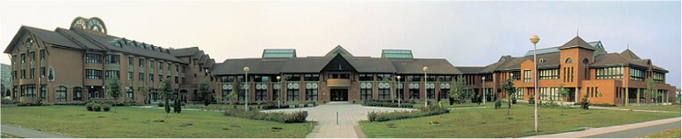
A játékvezető útiköltségét a bajai csapat fedezi!

Szálláslehetőségek:

1.Beszédes József Kollégium
Cím: 6500 Baja Bajcsy-Zsilinszky út 16.
Tel: 79/523-950

2.Scherer Sándor Kollégium
Cím: 6500 Baja Deszkás utca 2.
Tel: 79/324-451

ÁRAK:
http://www.ejf.hu/kollegium/tarolo/koltsegek_hirdet.doc

3.MNÁMK (ebben a suliban lesz a forduló és van kollégiuma is...kicsit messzebb van a központtól)
Telefon:
(79) 520-942
e-mail:
kollegium@mnamk.hu

Elérhetőségek:
Markó Előd
70/708 50 10

Liska Bálint70/361 91 38
